 | Dovolujeme si vás tímto pozvat k účasti na  49. ročníku šachového turnaje  PŘEBOR MĚSTA VSETÍNA 2025
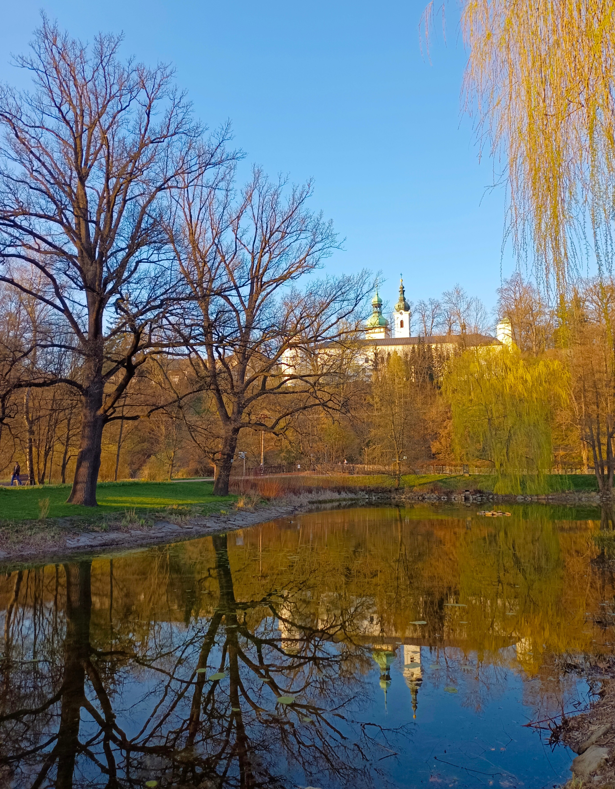
Pořadatel: Šachový klub Vsetín, z. s.
Místo konání: Muzeum regionu Valašsko – zámek Vsetín, Horní náměstí 2
Forma turnaje: Open pro nejvýše 90 účastníků
Termín: 28. června - 1. července 2025
Prezence: V sobotu 28. června od 10:30, začátek 1. kola ve 13:00
Ředitel turnaje: Pavel Mladý
Hlavní rozhodčí: Jan Bosák
Přihlášky: Zasílejte prosím výhradně e-mailem na adresu pavelmlady@seznam.cz, nejpozději však do úterý 24. června. Účast devadesáti přihlášených je zaručena, další zájemci v pořadí dle data podání přihlášky mohou být přijati jen jako náhradníci.

- Tempo hry: 60 min + 30 vteřin/tah, sedm kol švýcarským systémem
- Pro rozlosování je rozhodující ELO FIDE ke dni zahájení turnaje
- Zápočet bude proveden na ELO FIDE a na LOK CZ
- Čekací doba: 30 minut
- Kritéria pro pořadí při rovnosti bodů: 1. Buchholz krácený o výsledek soupeře s nejnižším bodovým ziskem
2. Buchholz

- Startovné ve výši 700 Kč se hradí hotově při prezenci.

- Cenový fond: 13.000Kč + věcné ceny
1. místo 3.000Kč nejúspěšnější žena 1.000Kč
2. místo 2.400Kč skokan turnaje 500Kč
3. místo 2.000Kč nejlepší hráč ŠK Vsetín 500Kč
4. místo 1.600Kč
5. místo 1.200Kč
6. místo 800Kč

Ceny se nesčítají, souběžná nižší cena bude vyplacena dalšímu v pořadí.

- Časový plán:
1.kolo sobota 28. června ve 13:00 4. kolo pondělí 30. června v 9:30
2. kolo neděle 29. června v 9:30 5. kolo pondělí 30. června ve 14:00
3. kolo neděle 29. června ve 14:00 6. kolo úterý 1. července v 9:30
7. kolo úterý 1. července ve 14:00
Vyhlášení výsledků během 30 minut po skončení 7. kola.

Okolí vsetínského zámku nabízí dostatečné množství parkovacích míst. Další informace najdete na stránkách www.sachy-vsetin.cz. Případné dotazy můžete zasílat řediteli turnaje prostřednictvím e-mailu na výše uvedenou adresu nebo volejte na číslo 725 416 055. Těšíme se na vaši účast.

